Бекітемін:
Оқу ісі жөніндегі орынбасары: ____________________

Бөлім: | Электромагниттік құбылыстар
Педагогтың аты-жөні:
Күні: | «_» ________ 20_ ж.
Сынып: 8 | Қатысушылар саны: | Қатыспағандар саны:
Сабақтың тақырыбы: | Электромагниттер және оларды қолдану. № 9 зертханалық жұмыс. «Электромагниттi құрастыру және оның әсерiн сынау»
Оқу бағдарламасына сәйкес оқыту мақсаттары: | 8.4.3.4 – жолақ магнит пен соленоидтың магнит өрістерін салыстыру;  8.1.3.3 – физика кабинетінде қауіпсіздік ережелерін білу және сақтау
Сабақтың мақсаты (SMART): | - электромагниттің құрылысын сипаттайды  - электромагнитті құрастырып, әсерін сынайды  - электромагнит күшінің ток күші мен орам санына тәуелділігін зерттейді  - жолақ магнит пен соленоидтың магнит өрістерін салыстырып, қолданылуын талдайды
Құндылықтарға баулу: | «Адал азамат» бағдарламасы бойынша: Тәуелсіздік және отаншылдық.  «Туған жерің – алтын бесігің» (халық мақалы).  Құндылық топтық жұмыстағы жауапкершілік пен өзара құрмет арқылы жүзеге асады.
Сабақтың барысы:
Сабақтың кезеңі / уақыты | Педагогтың әрекеті | Оқушының әрекеті | Бағалау (дескрипторлар) | Ресурстар
Сабақтың басы  5 минут  Ұйымдастыру, қызығушылықты ояту, мақсат қою | Ұйымдастыру кезеңі. Сәлемдесу, түгендеу, бағалау парағын тарату.  Білімді өзектендіру: «Ойлан – жұптас – бөліс». «Тогы бар түзу өткізгіштің магнит өрiсi. Тогы бар шарғының магнит өрiсi» тақырыбынан есте қалған ең маңызды 2 нәрсені жеке ойланып, жұппен талқылап, сыныппен бөліседі.  Құндылыққа баулу: «Туған жерің – алтын бесігің» (халық мақалы).  Проблемалық жағдаят: Металл сынықтарын тиейтін кран ауыр темірді көтеріп, кейін оны оп-оңай босатады. Мұндай магнит қалай жасалады?  Оқушылардың болжамдары тыңдалып, сабақтың тақырыбы мен мақсаты бірге анықталады.  Қауіпсіздік техникасы: зертханалық жұмыс ережелері қайталанады, оқушылар нұсқаулықпен танысады. | Жеке ойланады, жұппен талқылайды, сыныпқа айтады.  Болжам айтып, тақырып пен мақсатты анықтауға қатысады. | Қалыптастырушы бағалау: ауызша кері байланыс, «Бас бармақ» әдісі. | Презентация  Бағалау парағы  Қауіпсіздік нұсқаулығы
Сабақтың ортасы  7 минут  Теориялық негіз, гипотеза | Теориялық негіз («Зигзаг»). Әр топ тақырыптың бір бөлігін оқып, кластер құрады. Кейін топтар ауысып, бір-біріне түсіндіреді.  - Электромагнит – ішінде темір өзегі бар тогы бар шарғы.  - Күші ток күшіне, орам санына, өзек материалына тәуелді.  - Артықшылығы: токпен басқарылады (қосу/өшіру, күшін реттеу).  - Қолданылуы: кран, электр қоңырауы, реле, динамик, МРТ.  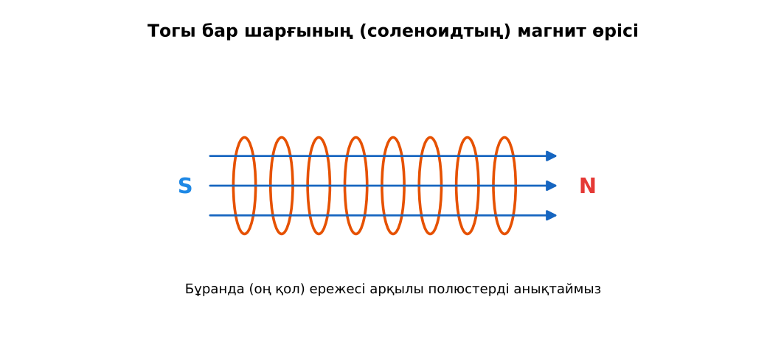  Сурет. Электромагнит  Гипотеза: оқушылар тәжірибенің нәтижесін болжап жазады. | Топпен кластер құрып, басқа топқа түсіндіреді.  Гипотезасын дәптерге жазады. | Дескриптор:  - электромагниттің құрылысын сипаттайды;  2 балл | Физика 8-сынып оқулығы  Презентация  PhET: https://phet.colorado.edu/en/simulations/magnets-and-electromagnets
Сабақтың ортасы  18 минут  Зертханалық жұмысты орындау (топпен) | Құрал-жабдықтар: ток көзі, оқшауланған сым (2 м), темір шеге (өзек), реостат, амперметр, ұсақ темір қыстырғыштар.  Жұмыс барысы:  1) Шегеге 20 орам сым ора, тізбекке қос.  2) Көтерген қыстырғыштар санын сана.  3) Реостатпен ток күшін арттырып, тәжірибені қайтала.  4) Орам санын 40-қа жеткізіп, қайтала.  5) Өзекті алып тастап, нәтижені салыстыр.  6) Полюстерді компаспен анықта.  Өлшеу нәтижелерінің кестесі: Орам саны | I, А | Өзек бар/жоқ | Қыстырғыштар саны  Мұғалім топтарды аралап, кеңес береді, қауіпсіздікті қадағалайды.  ЕББҚ оқушыларына: суретті тірек-сызба және қадамдық нұсқаулық. | Топпен құралдарды жинайды, өлшеу жүргізеді.  Нәтижелерді кестеге енгізіп, есептеу жасайды.  Қателікті бағалап, қорытынды жазады. | Дескриптор:  - құралдарды дұрыс жинайды, қауіпсіздікті сақтайды – 1 балл;  - өлшеулерді дұрыс жүргізіп, кестеге енгізеді – 1 балл;  - электромагнитті құрастырып, әсерін сынайды – 1 балл;  - қорытынды жасайды – 1 балл.  4 балл | ток көзі  оқшауланған сым (2 м)  темір шеге (өзек)  реостат  Жұмыс парағы (кесте)
Сабақтың ортасы  8 минут  Деңгейлік талдау тапсырмалары | Нәтижені талдау: деңгейлік сұрақтар (оқушы деңгейін таңдайды).  А деңгейі (білу, түсіну):  Электромагнит неден тұрады?  В деңгейі (қолдану):  Нәтиже бойынша электромагнит күшінің I мен N-ге тәуелділігін сипатта.  С деңгейі (талдау, бағалау):  Электромагниттің тұрақты магниттен 3 артықшылығын ата. Электр қоңырауының жұмысын түсіндір. | Таңдаған деңгейдегі сұрақтарға жазбаша жауап береді. | Дескриптор:  А: сұрақтарға дұрыс жауап береді – 1 балл  В: нәтижеге сүйеніп есептеу/түсіндіру жасайды – 2 балл  С: жолақ магнит пен соленоидтың магнит өрістерін салыстырып, қолданылуын талдайды – 3 балл | Деңгейлік карточкалар (А – жасыл, В – сары, С – қызыл)
Сабақтың соңы  7 минут  Бекіту, рефлексия, үй тапсырмасы | Бекіту: Quizizz онлайн-викторинасы (мұғалім алдын ала дайындайды). Сұрақ үлгілері:  - Электромагнитті қалай күшейтеміз? (I, N артту, өзек)  - Өзек материалы? (жұмсақ темір)  - Ток өшсе, магнит? (жоғалады)  Quizizz: https://quizizz.com/  Құрылғы жетіспесе – қағаз нұсқасы.  Рефлексия: «Синквейн» – тақырыптың негізгі ұғымына 5 жолдан тұратын синквейн құрау.  Үй тапсырмасы (сараланған):  - А: Жұмыс есебі.  - В: Үйдегі электромагниті бар 3 құрылғыны атап, сипаттау.  - С: Магниттік левитация туралы хабарлама. | Викторинаға жауап береді.  Бағалау парағындағы балын қосып, өзін-өзі бағалайды.  Рефлексия жасайды, үй тапсырмасының деңгейін таңдайды. | Дескриптор:  - викторина сұрақтарының кемінде 80%-ына дұрыс жауап береді – 3 балл  Шкала (10 балл): 9–10 «Өте жақсы», 7–8 «Жақсы», 5–6 «Қанағаттанарлық», 0–4 «Қолдау қажет» | Quizizz (QR-код)  Рефлексия материалдары  Kundelik.kz – үй тапсырмасы
Саралау, ЕББҚ қолдау, бағалау және қауіпсіздік
Саралау | ЕББҚ оқушыларына қолдау | Бағалау | Денсаулық және қауіпсіздік
Тапсырма арқылы: А, В, С деңгейлік карталар.  Таңдау арқылы: оқушы деңгейін өзі таңдайды.  Қолдау арқылы: топтағы рөлдер, жұп-тьютор.  Қабілетті оқушыларға: С деңгейі, PhET/қосымша зерттеу. | Оқу қиындығы: суретті тірек-сызба және қадамдық нұсқаулық.  Көру/есту қабілеті: аудио/бейне нұсқау, нұсқауды тақтаға жазып қою.  Зейін тапшылығы: белсенді рөл беру (уақыт сақшысы, материал таратушы). | Бағалау парағы (10 балл), дескрипторлар, өзін-өзі және өзара бағалау, онлайн-викторина, рефлексия. | Зертханалық құралдармен жұмыс ережелерін сақтау, шыны/электр құралдарымен абай болу, жұмыстан кейін орынды жинау.
Деңгейлік тапсырмалардың жауап кілті
Деңгей | Дұрыс жауап
А | Шарғы, өзек, ток көзі.
В | I және N артса, күш артады; өзексіз әлсіз.
С | Басқарылады, күші реттеледі, өшіріледі; қоңырау – тізбектің үзіліп-тұйықталуы.
Сандық ресурстар (QR-кодтар)
PhET – симуляция  https://phet.colorado.edu/en/simulations/magnets-and-electromagnets  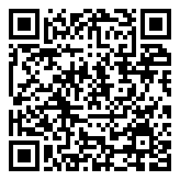 | Quizizz – викторина  https://quizizz.com/   | Bilimland – видеосабақ  https://bilimland.kz/   | OPIQ – цифрлық оқулық  https://www.opiq.kz/  

